คู่มือการติดตั้งและใช้งาน

โปรแกรม MIDI Player From Note Recognition เป็นโปรแกรมที่ใช้สำหรับนำ ภาพสแกนของภาพพิมพ์ตัวโน้ต มาทำกระบวนการรู้จำเพื่อให้ได้ข้อมูลทางดนตรี และนำข้อมูลทางดนตรีนั้นมาแปลงให้อยู่ในฟอร์แมตของไฟล์ MIDI

ขั้นตอนการติดตั้งโปรแกรม
1. Copy program MIDIplayer.exe ไปไว้ที่ไดเรคทอรีปลายทางที่ต้องการ
2. Open programโดยการดับเบิ้ลคลิกที่ MIDIplayer.exe จะได้หน้าต่างขึ้นมาดังนี้

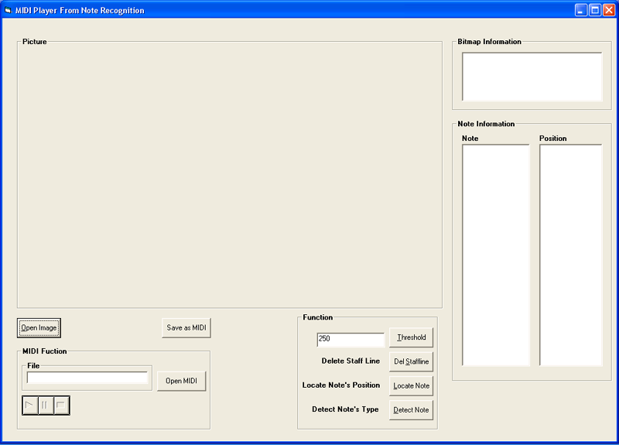

ขั้นตอนการใช้งานของโปรแกรม
1. ทำการเลือกไฟล์ภาพ อินพุตโดย ให้คลิ้กที่ปุ่ม เพื่อทำการเปิดภาพ อินพุต ที่จะนำมาผ่านกระบวนการรู้จำ

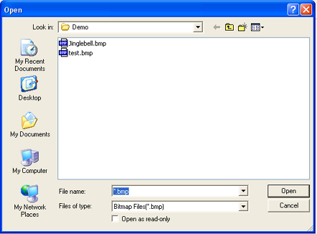

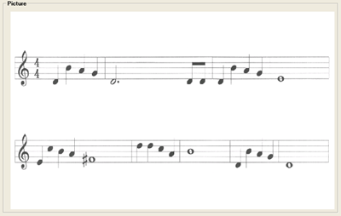

เมื่อเลือกไฟล์อินพุต ได้แล้ว ภาพพิมพ์ตัวโน้ต จะถูกแสดงบน เฟรมที่มีชื่อว่า Picture ซึ่งภาพอินพุตที่ถูกสแกนมาแบบ Grey Scale จะยังคงมีข้อมูลของสีหลายระดับอยู่

2. ทำการปรับข้อมูลสีของภาพ ให้เป็นภาพ 2 ระดับโดยการคลิ้กที่ปุ่ม

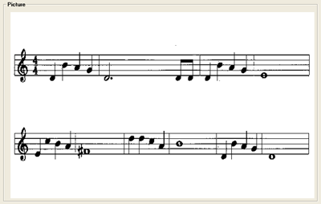

หลังจากที่ได้ข้อมูลภาพที่เป็น 2 ระดับแล้ว ก็จะสามารถนำภาพที่ได้ไปผ่านกระบวนการรู้จำเพื่อหาข้อมูลทางดนตรีต่างๆ ต่อไปได้

3. กระบวนการจดจำรูปแบบ จะเริ่มต้นจากการลบบรรทัด 5 เส้น เพื่อให้เหลือแต่ข้อมูลของตัวโน้ต การลบบรรทัด 5 เส้น ออกจากภาพทำได้โดยคลิ้กที่ปุ่ม

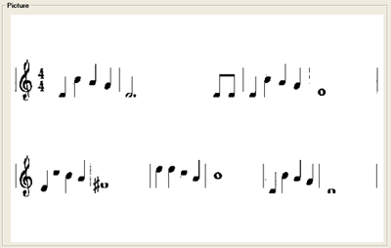

ภาพที่ถูกลบบรรทัด 5 เส้นไปแล้ว จะเหลือแต่ภาพของตัวโน้ตเท่านั้น ขั้นตอนต่อไปจะเป็นการหาตำแหน่งของโน้ตแต่ละตัว

4. การหาตำแหน่งของข้อมูลทางดนตรีต่างๆ ในภาพ จะทำโดย หาความถี่ทั้งแนวตั้ง และแนวนอน เพื่อให้ได้ช่วงที่เป็นตัวโน้ตออกมา
เมื่อคลิ้กที่ปุ่ม โปรแกรมจะทำการคำนวณหาตำแหน่งของโน้ตแต่ละตัว ซึ่งค่าที่ได้จะแสดงอยู่ในเฟรม Note Information ตรงส่วนของเท็กซ์บ็อกซ์ Position

การบอกค่าตำแหน่งของโน้ตแต่ละตัวจะเป็นการบอก ตำแหน่งพิกเซลเริ่มต้นและสิ้นสุดในแนวแกนนอน และตามด้วยพิกเซลเริ่มต้นและสิ้นสุดในแนวแกนตั้ง

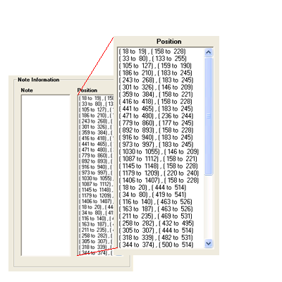

5. ขั้นตอนนี้จะทำการตรวจสอบหาลักษณะเด่นต่างๆ ของตัวโน้ต เพื่อที่จะสามารถบ่งบอกถึงความหมายต่างๆ ของตัวโน้ตนั้นๆ ได้

เมื่อคลิ้กที่ปุ่ม โปรแกรมจะทำการตรวจสอบหาลักษณะเด่นต่างๆ ของตัวโน้ต เมื่อได้ข้อมูลมา ก็จะนำมาแสดงในเฟรม Note Information ตรงส่วนของเท็กซ์บ็อกซ์ Note

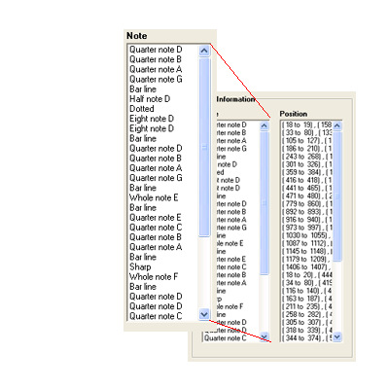

6. เมื่อได้ข้อมูลทางดนตรีต่างๆ มาแล้ว ก็จะทำการบันทึกให้ข้อมูลนั้นอยู่ในรูปของไฟล์ฟอร์แมต MIDI โดยการคลิ้กที่ปุ่ม

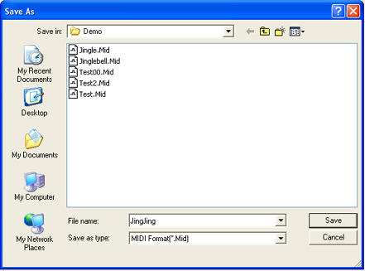

7. คลิ้กที่ปุ่ม เลือกไฟล์ MIDI ที่ต้องการจะนำมาเล่นเป็นเพลง

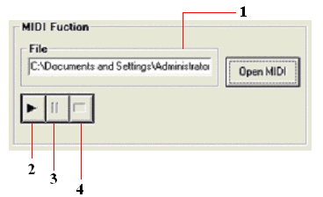

ซึ่งในส่วน MIDI Function จะมีส่วนประกอบย่อยๆ ที่เกี่ยวข้องกับการเล่นไฟล์ MIDI ดังนี้คือ

1. 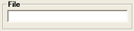 จะแสดงชื่อไฟล์ MIDI ที่ถูกเรียกขึ้นมา

2. ปุ่ม Play ใช้สำหรับเล่นเพลง

3. ปุ่ม Pause ใช้สำหรับหยุดเล่นเพลงไว้ชั่วคราว

4. ปุ่ม Stop ใช้สำหรับยกเลิกการเล่นเพลง

